**TRƯỜNG ĐẠI HỌC BÁCH KHOA HÀ NỘI**

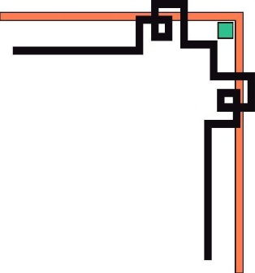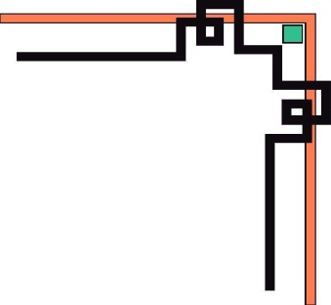

**VIỆN ĐIỆN TỬ - VIỄN THÔNG**



**BÁO CÁO BÀI TẬP LỚN**

NGÔN NGỮ LẬP TRÌNH

*CHƯƠNG TRÌNH QUẢN LÝ THƯ VIỆN*

*TRƯỜNG ĐHBK HÀ NỘI*

***Giáo viên hướng dẫn :*** Nguyễn Thanh Bình

***Sinh viên: MSSV:***

Nguyễn Mạnh Thế 20112240

Nguyễn Công Hoàn 20112602

Nguyễn Trọng Thượng 20112261

**Mã lớp học: 54423**

*Hà Nội, ngày 7 tháng 4 năm 2013*

**NỘI DUNG** 1

**I.** **Giới thiệu đề tài:** 1

**II.** **Phân tích:** 1

**III.** **Thiết kế:** 2

**IV.** **Phân công công viêc:** 3

**V.** **Phương pháp:** 3

**VI.** **Mục tiêu và kết quả:** 3

**VII.** **Hướng phát triển chương trình:** 10

**KẾT LUẬN** 11

**NỘI DUNG**

**\*\*\*\*\*\*\*\*\*\*\*\*\*\*\*\*\*\***

1. **Giới thiệu đề tài:**

Với một số lượng sách lớn, nhu cầu quản lý sách được đặt ra, từ đó xuất hiện các chương trình quản lý thư viện.

Đối tượng sử dụng chương trình có thể là các nhân viên văn thư, sử dụng để quản lý sách trong thư viện.

1. **Phân tích:**

Chương trình sử dụng mảng (struct sach) để lưu trữ các phần tử nhập vào. Sau khi nhập vào danh sách sinh viên, chương trình sẽ cho phép xử lý các chức năng sau:

*Nhập danh sách.*Cho phép người sử dụng nhập vào thông tin sách gồm: Mã sách (8 số); Tên sách; lĩnh vực (50 kí tự); ngày xuất bản (có kiểm tra đúng sai, năm nhuận); đánh giá xếp hạng sách (điểm xếp hạng từ 0 đến 10).

*In ra danh sách.*

In ra danh sách bao gồm tất cả các quyển sách đã lưu trong mảng, bao gồm cả trường hợp mở file có sẵn.

*Sắp xếp theo điểm đánh giá xếp hạng*

Sắp xếp lại danh sách được lưu trong bộ nhớ theo thứ tự điểm xếp hạng giảm dần, có thể phục vụ cho việc lựa chọn những quyển sách hay

*Tìm kiếm sách.*

Chức năng này cho phép tìm kiếm sách theo 3 cách: theo mã sách; theo điểm xếp hạng; theo tên sách.

Tìm thấy sách sẽ hiện ra dưới dạng danh sách, không tìm thấy sẽ thông báo ra màn hình.

*Chỉnh sửa danh sách.*

Chức năng này cho phép nhập vào mã sách cần sửa thông tin, nếu tìm thấy sẽ cho phép sửa thông tin sách và lưu lại vào danh sách theo đúng thứ tự ban đầu, không tìm thấy sẽ thông báo ra màn hình.

*Lưu danh sách ra file.*

Lưu danh sách đã nhập từ khi chương trình bắt đầu ra file SAK.bin và thông báo đã lưu ra file.

*Mở danh sách từ file.*

Mở danh sách từ file SAK.bin và in ra danh sách vừa mở.

*Xóa sách.*

In ra danh sách hiện tại và cho phép xóa sách theo mã sách cần xóa.

*Thoát chương trình*

Thoát khỏi chương trình.

Có chức năng lựa chọn hoặc quay lại menu chính hoặc thoát chương trình.

Các thao tác sử dụng phím mũi tên và phím enter

Chương trình cần dùng giải thuật sắp xếp nổi bọt để thực hiện phần sắp xếp, một số giải thuật khác để kiểm tra thông tin về sinh viên mà người dùng nhập vào, giải thuật tìm kiếm, …

1. **Thiết kế:**

Để phục vụ các chức năng và yêu cầu nêu trên nhóm đã quyết định sử dụng 2 lớp đó là lớp *danhsach* và lớp *menu* kế thừa lớp *danhsach*.Ngoài ra có khai báo một biến *int lc* nằm ngoài 2 class.

Đầu tiên khai báo mảng *sach* để lưu trữ.

struct sach{

long mss; *//Mã số sách.*

char tensach[50]; *//Tên sách.*

char linhvuc[50]; *//Lĩnh vực*

float danh gia; *//Điểm đánh giá xếp hạng sách.*

long ngay;

int thang;

int nam; *//Ngày, tháng, năm xuất bản*

};

1. class danhsach:

private:

sach sak[600];

public:

nhapsak(); *// Hàm nhập thông tin sách*

inra(); *// Hàm in ra danh sách*

xuatfile(); *// Hàm lưu danh sách rafile SAK.bin*

mofile(); *// Hàm mở danh sách từ file SAK.bin*

sapxep(); *// Hàm sắp xếp danh sách*

timkiem(); *// Hàm tìm kiếm sách*

chinhsua(); *// Hàm chỉnh sửa thông tin sách*

xoasak(); *// Hàm xóa sách*

1. class menu:public danhsach

private:

int ct,oldlc; *//biến ct dùng để thay đổi menu lựa chọn trong các trường hợp khác nhau, việc thay đổi menu này dẫn đến thay đổi giá trị lớn nhất của biến “lc”, từ đó phục vụ yêu cầu của người sử dụng.*

public:

ten(int n); *// Hàm chứa các dòng chữ cần dùng để hiển thị trong chương trình.*

luachon(); *//Hàm có chức năng nhận phím mũi tên và enter từ bàn phím, từ đó thay đổi biến “lc”, nhằm phục vụ việc thực hiện các chức năng muốn dùng.*

turn(); *// Hàm phục vụ việc quay lại menu chính.*

mainmenu(); *//Menu chính, hiển thị các chức năng và nhận biết giá trị của “lc” để lựa chọn chức năng cụ thể.*

viet(char *xau="Cuong",int delay=15);

gioithieu(); *// Các hàm để làm chương trình thêm sinh động.*

1. **Phân công công viêc:**

Hoàn có nhiệm vụ tìm mua tài liệu cũng như tìm kiếm trên internet. Ví dụ như cuốn C++ & Lập trình hướng đối tượng của GS.Phạm Văn Ất, slide bài giảng môn Ngôn Ngữ Lập Trình,…

Sau đó cả nhóm cùng suy nghĩ để đưa ra hướng thực hiện.

Các buổi sáng hàng rảnh hàng tuần cả hai sẽ lên thư viện để cùng nhau trao đổi và thực hiện phần viết code. Cũng như tận dụng xin chia sẻ kinh nghiệm, giải đáp thắc mắc từ anh chị khóa trên cũng học ở thư viện.

Thế chịu trách nhiệm viết báo cáo.

Thượng làm slide thuyết trình

1. **Phương pháp:**

* Hoạt động nhóm
* Thao khảo tài liệu trên internet và tìm mua tài liệu.

1. **Mục tiêu và kết quả:**

* Nâng cao khả năng tư duy và sử dụng ngôn ngữ lập trình C++, phần

mềm devC++.

* Có kinh nghiệm để thực hiện các đề tài khác.
* Hoàn thành tốt chương trình, chương trình theo hướng đối tượng (có 2 lớp là lớp danhsach và lớp menu) gồm các mục:

1. Giới thiệu chương trình:

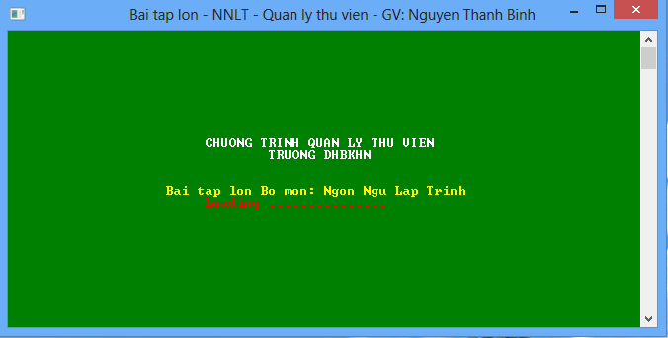*Giới thiệu chương trình động.*

1. Menu chính:

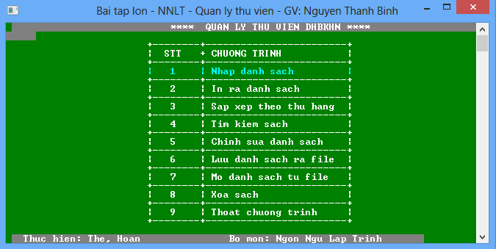

*Các chức năng chính trong menu của chương trình*

*(Sử dụng phím mũi tên và nút enter để chọn chức năng)*

1. Phần nhập sách:

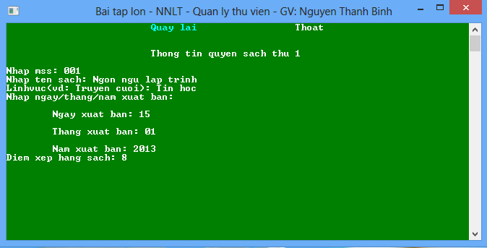

*Cho phép nhập mã sách, tên sách, lĩnh vực, ngày, tháng, năm xuất bản (có kiểm tra năm nhuận, ngày 30/2, kiểm tra ngày, kiểm tra tháng, kiểm tra năm, nếu có chi tiết không chính xác sẽ yêu cầu nhập lại), nhập điểm đánh giá xếp hạng cho sách (điểm trong khoảng từ 0.00 đến 10.00 điểm).*

1. Phần in ra danh sách:

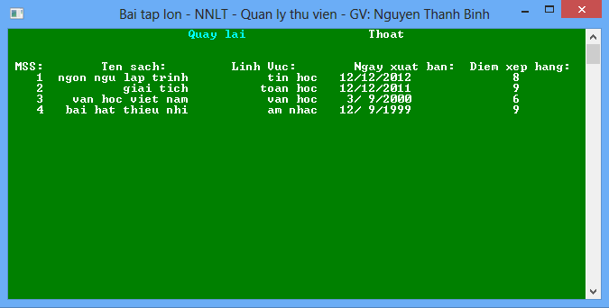

1. Phần sắp xếp theo xếp hạng sách hay:

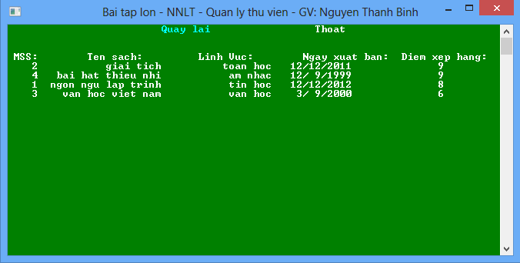

*Sử dụng giải thuật sắp xếp nổi bọt để sắp xếp danh sách theo thứ tự điểm giảm dần.*

1. Phần Tìm kiếm sách:

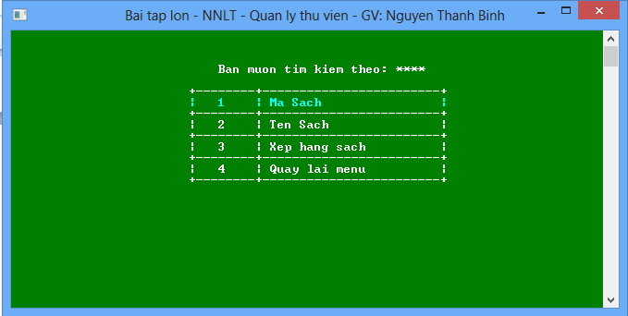

Có thể lựa chọn tìm kiếm theo :

* 1. Mã sách:

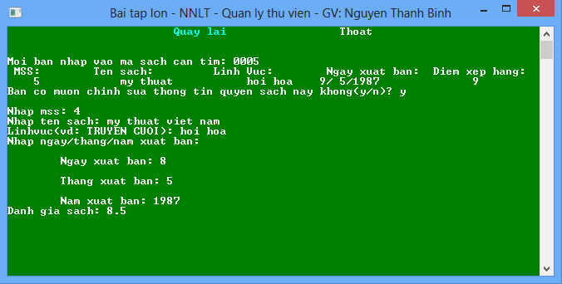

*Theo đó cho phép chỉnh sửa thông tin sách vừa tìm kiếm.*

*Có kiểm tra xem mã sách có bị trùng trong danh sách hay không*

* 1. Tên sách:

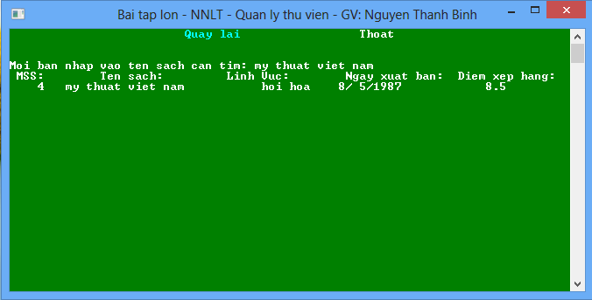

*Tìm chính xác theo tên sách nhập vào(Nếu có nhiều sách cùng họ tên cũng sẽ in ra một lượt)*

* 1. Điểm xếp hạng đánh giá sách:

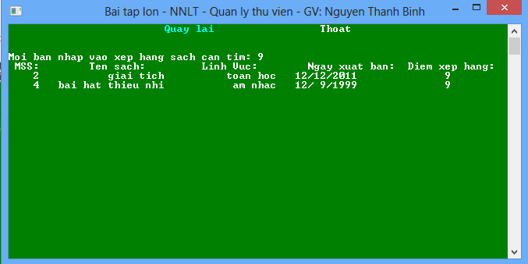

*Tìm theo điểm xếp hạng đánh giá sách( nếu nhiều sách có cùng điểm tích lũy sẽ cùng hiện ra trên danh sách).*

1. Chỉnh sửa danh sách:

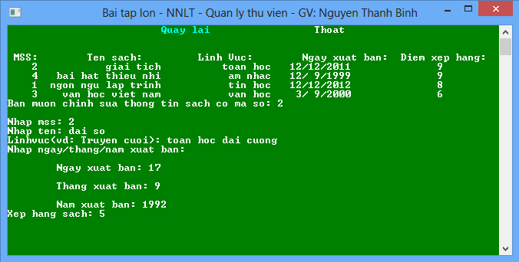

*Chỉnh sửa thông tin sách theo mã sách, trước đó in ra danh sách để thuận tiện cho người sử dụng tìm mã của sách đó(có kiểm tra sự tồn tại của mã sách mới nhập vào).*

1. Lưu danh sách ra file:

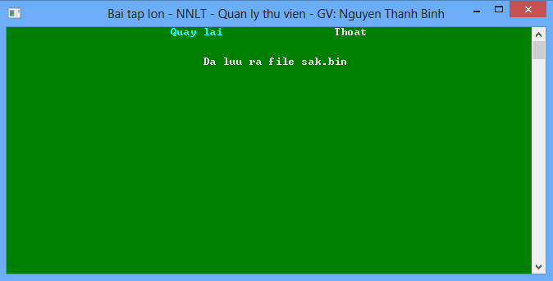

*Lưu danh sách ra file SAK.bin kèm theo thông báo ra màn hình.*

1. Mở danh sách từ file:

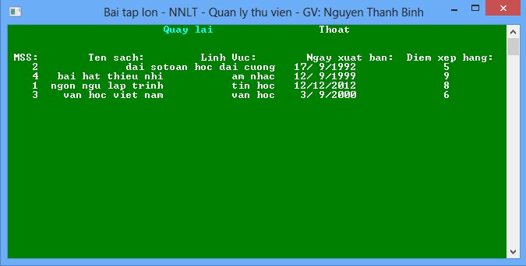

*Mở danh sách từ file SAK.bin và in ra màn hình.*

1. Xóa sách

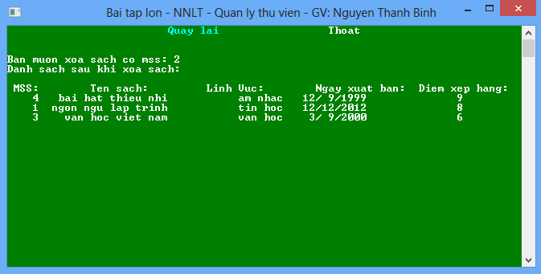

*Nếu tồn tại sáchchương trình sẽ tự động xóa và in ra danh sách sau khi xóa*

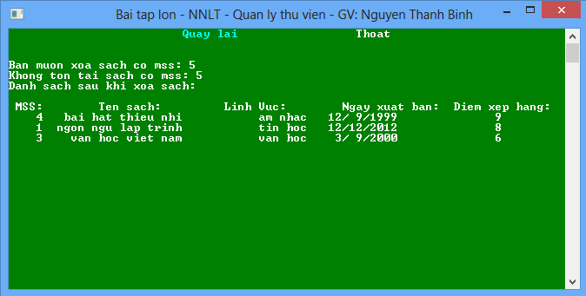

*Nếu không tồn tại sách, chương trình sẽ thông báo và in ra danh sách hiện tại.*

1. **Hướng phát triển chương trình:**

Nhờ việc lập trình hướng đối tượng, chương trình có thể dễ dàng phát triển, thêm một số các chức năng như nhập thông tin mượn sách, trả sách, tình trạng sách

**KẾT LUẬN**

**\*\*\*\*\*\*\*\*\*\*\*\*\*\*\*\*\*\*\*\*\*\*\*\***

Phần mềm đạt một số mục tiêu nhất định tuy nhiên còn nhiều khuyết điểm như tính năng hạn chế. Chưa làm rõ được tính đối tượng. Gặp một vài lỗi trong quá trình chạy.

Tuy nhiên những gì thu được từ sau bài tập lớn lần này giúp chúng em tự tin hơn để tiếp tục đam mê trong ngạch lập trình.

Chúng em rất mong nhận được sự quan tâm và góp ý từ phía thầy!

Chúng em xin chân thành cảm ơn!

*Hà Nội, ngày 7 tháng 4 năm 2013*